Общая информация о предприятии ОАО "Поставымебель"

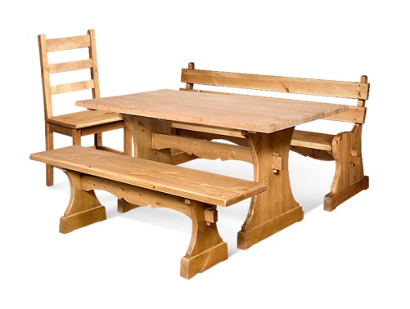
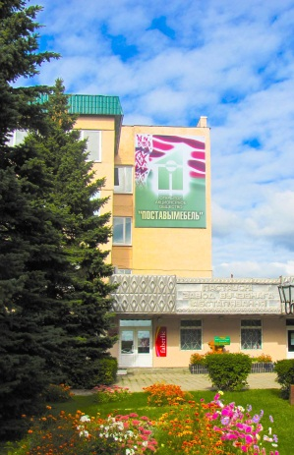
Название предприятия:
ОАО "Поставымебель"
Предприятие построено в 1980 году для обеспечения учебных заведений всего Советского Союза школьной мебелью и оборудованием.
На сегодняшний день ассортимент продукции насчитывает более 200 изделий (в том числе школьная мебель).
Предприятие является лидером в производстве мебели для учебных заведений в Республике Беларусь. Также освоено производство бытовой мебели (в том числе мебели из массива и мягкой мебели) и изготовление срубов из оцилиндрованного бруса.
Производство продукции сертифицировано на соответствие требованиям ГОСТ ISO 9001-2011. Производимая продукция имеет сертификаты соответствия и декларации соответствия ТР/ТС 025/2012. Была проведена масштабная модернизация производства, и сегодня предприятие в полном объёме оснащено оборудованием для производства вышеуказанной продукции высокого качества по существующим технологическим процессам. ОАО «Поставымебель» имеет собственные производственные площади (участок металлообработки, линию покраски, деревообрабатывающий участок, участок обработки плитных материалов, участок мягкой мебели, участок оцилиндровки, сборочный участок) и собственный автопарк, что позволяет осуществлять доставку продукции заказчику. Продукция предприятия реализовывается внутри республики и за ее пределами (Литва, Латвия, Казахстан, Россия). Ежегодно на выставках мебели завоевывает дипломы победителей.
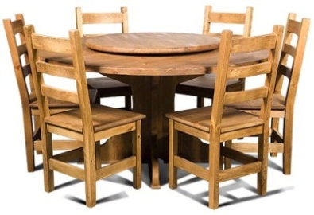
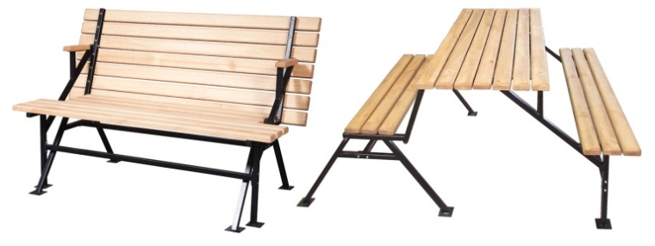

Контакты:
Открытое акционерное общество «Поставымебель»
Республика Беларусь, Витебская область,
211875 г.Поставы, ул.Красноармейская 140А;
Тел.:(+375 2155) 42886; (+375 2155) 41285; факс: 41371
E-mail: postavymebel@yandex.ru, sbitpm@yandex.ru
Сайт предприятия: postavymebel.by
Контактное лицо: Латецкий Сергей Станиславович

General information about the company JSC “Postavymebel”

Name:
JSC “Postavymebel”
JSC "Postavymebel” was created in 1980 to provide educational institutions all over the Soviet Union with school furniture and equipment. Nowadays product range consists of more than 200 items (including school furniture).
"Postavymebel" is a leading company in the production of school furniture in the Republic of Belarus.
Also the company successfully produces household furniture (solid wood and upholstered furniture) and blockhouses from rounded log.
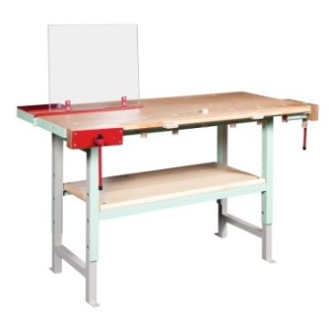
Product is certificated according to GOST ISO 9001-2011, conformity certificate and declaration of compliance ТR/CU 025/2012. Due to large-scale modernization, the company was successfully provided with all the necessary
Equipmen in order to produce high quality furniture using the most advanced technologies. JSC “Postavymebel” has its own production facilities (metalwork area, painting area, wood-working area, slab-working area, area of upholstered furniture, timber-rounding area, assembly area)and lorry fleet that allows to deliver orders.
Furniture items are sold within the country and abroad (Lithuania, Latvia, Kazakhstan, Russia).
Each year JSC “Postavymebel” wins at various furniture exhibitions.
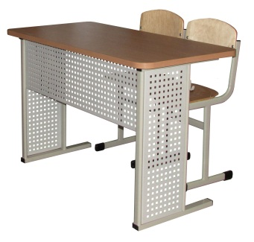
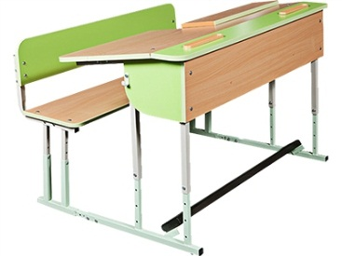

Contact information:
JSC “Postavymebel”
Republic of Belarus, Vitebsk region
211875 Postavy, Krasnoarmejskaya st, 140A
Tel: .:(+375 2155) 42886; (+375 2155) 41285; fax: 41371
E-mail: postavymebel@yandex.ru, sbitpm@yandex.ru
Official web-site: postavymebel.by
Contact person: Latetskiy Sergei Stanislavovich

